080251

O vinguit in ordre dau roué
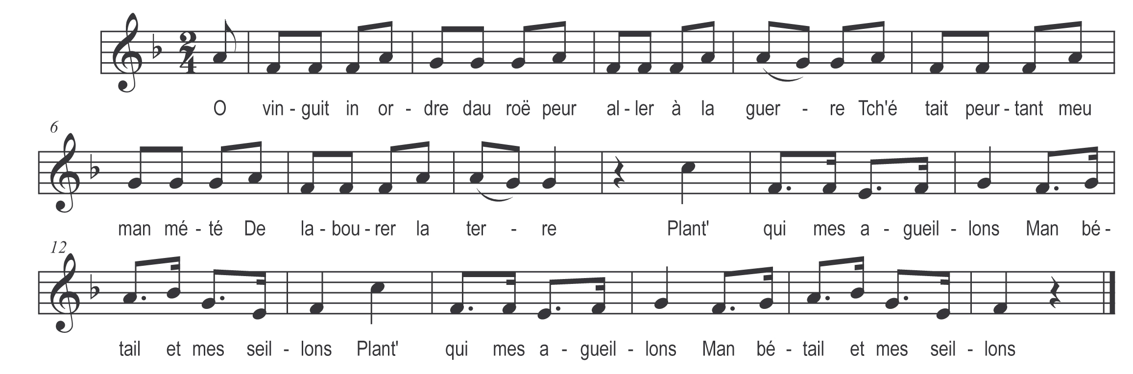

O vinguit in ordre dau roë
Peur aller à la guerre
Y’etet pretant meu man mété
De labourer la terre
Plant’ qui mes agueillons ¹
Man bétail et mes seillons

I m’enéguis bé loin d’iqui
Jusqu’au bout de la terre
Tos les habitons dau pays
S’appeliant militaires
Et o fallit pre malheur
Chonger mon nom en pré le leur

Le m’douniront in grond chapia
Qui me pllaisait ja guière
Le me mettiront sus le dos
In’ grande gibecière
Ine grand’ broche à mon couté
Et sus m‘n’epale in bois precé

Le me metiront de faction
Darrère ine citadelle
Tchiélés qui n’saviant poit man nom
M’appeliant sentinelle
Ho ! sentinelle dormez-vous
Et non ja car i seis d’bout

O y en avait sus daux chivaux
Qui fasiant bé leus maîtes
L’aviant daux plumes de jau
Tot autour de leux têtes
L’aviant bé dare leux talons
Pus de cent pointes d’agueillons

D’autres tapiant sus daux bousias
Avec daux baguettes
Qui tot de site m’ant rappela ²
Les fuseaux de Jeannette
Fasiant un brit si fort ³
Qui me creyas deja mort ⁴
L’m’emm’niront dons n-in grond chomp
Qu’l’appliant chomp de bataille
Jamais i’avas vu tant de geons
Autour de mes ourailles
Le bâlions tot quemme daux loux
Qui aras tiré pre la quoue

L’étiant tretous ben animés
L’aviont l’air en coulère
Leux bâtons faisiant d’la fumée
Qui covrait tot’ la terre
En même temps qu’un si grond bruit
Qu’i en laissias tomber mon fusi

I entendis queuqu’ chouse qui sifflait
Autour de mes ourailles
Vite i trechis dans mon bounet
Creyis qu’etais le diablle
I jetis dare mon fusi
I pris ma coure et m’enfouyis

Et quond ol est qu’ma mère me vit
Et tot’ quielle équipage
Ah ! mon cher feil dour dèves-tu
Avec tos quiès bagages
Ma mère y ai-t-été soudar
Et me seis sauvé-t-à l’hazard

I m’assitis auprès dau feu
Pr’ebresoulier la braise
I sautis in beurton de feu
En tot’ mes artifaises
Et i eus bé beau me secouer
Ça m’fit sauter en l’air

Dans le manuscrit :
¹I plantit qui mes agueillons
Mes bœufs mes vach’s et mes seillons
²Qui me furant ensouvenir
³Le brit en étant si fort
⁴Qui creyis deja être mort

